DE（Differential Evolution）算法于1997年由Rainer Storn和Kenneth Price在遗传算法等进化思想的基础上提出的，本质是一种多目标（连续变量）优化算法，用于求解多维空间中整体最优解。其基本思想即是来源于遗传算法，模拟遗传算法中的杂交、变异、复制来设计算子。

DE算法和GA算法的相同点：

* 随机生成初始种群
* 以种群中个体适应度值为选择标准
* 主要过程包括变异、杂交、选择三个步骤

DE算法和GA算法的区别：

* DE算法的变异向量是由父代差分向量生成，与父代个体向量交叉生成新个体向量
* 新个体向量与父代个体一起进行选择
* GA是先交叉再变异， DE是先差分变异再与父代交叉

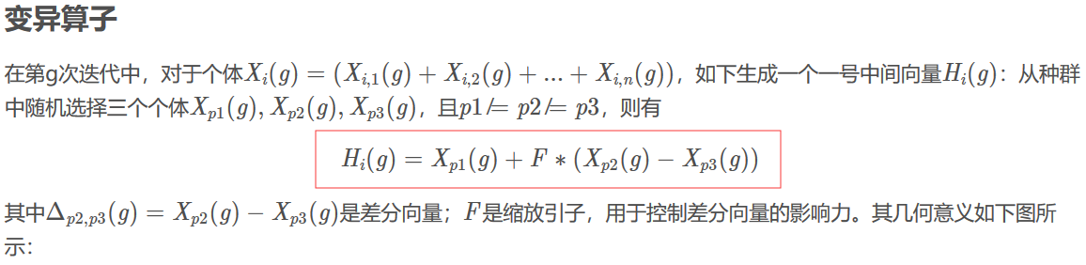

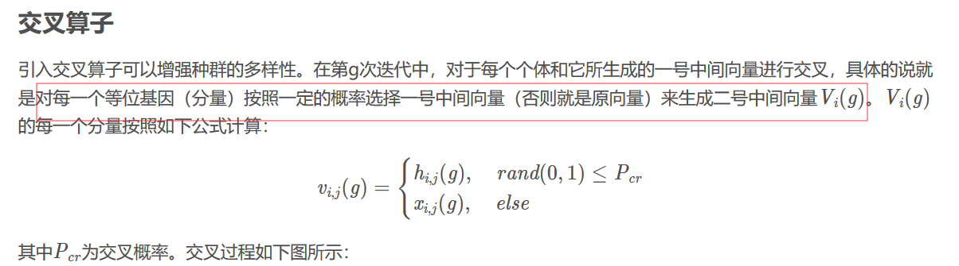

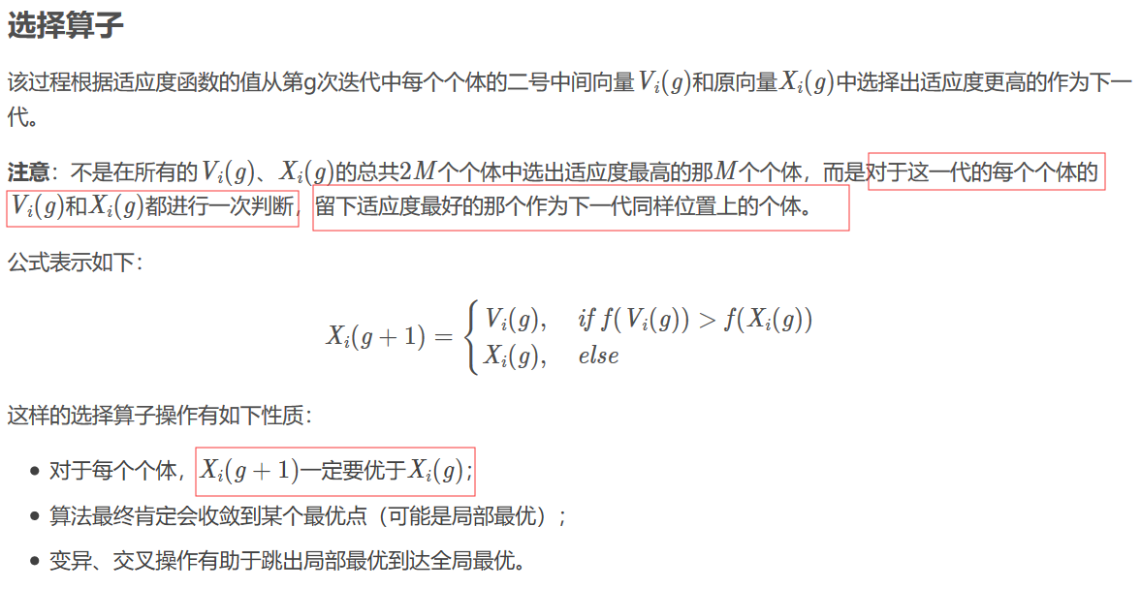

总的来说， 大体流程如下：

初始化个体->差分变异->得到V1->V1与对应的父体交叉->得到V2->V2和父体计算适应度， 适应度较高个体留到下一代